Proiectul didactic al lecției
Disciplina: Matematică
Clasa: a X-a
Profilul: Real
Unitatea de conținut: Puteri. Radicali.Logaritmi
Numărul lecției în modul (conform proiectării didactice de lungă durată): 3/9
Durata lecției: 45 de minute
Subiectul lecției: Radicali.Proprietăți
Unități de competență:
2.1. Identificarea și aplicarea terminologiei și notațiilor aferente noțiunii de putere, radical, logaritm în situații reale și/sau modelate.
2.2. Clasificarea numerelor reale după diverse criterii.
2.3. Utilizarea estimărilor și rotunjirilor pentru verificarea validității unor calcule cu numere reale, folosind puteri, radicali, logaritmi.
2.4. Operarea cu numere reale pentru efectuarea calculelor în diverse situații reale și/sau modelate.
2.5. Aplicarea în calcule a proprietăților operațiilor cu numere reale: adunarea, scăderea, înmulțirea, ridicarea la putere cu exponent număr real, operații cu radicali de ordinul n, n$∈\left\{2,3\right\}$, logaritmul unui număr pozitiv.
2.6. Generalizarea noțiunii de număr real.
2.7. Justificarea și argumentarea rezultatului obținut în calcule cu puteri, radicali de ordinul n,
n ∈ 2, 3 , logaritmi a unui număr pozitiv.

Obiectivele lecției: La finele lecției, elevii vor fi capabili:
O.1. – Să aplice terminologia aferentă radicalilor în situații de comunicare;
O.2. – Să aplice proprietățile radicalilor în rezolvarea diverselor exerciții ce conțin calcule cu numere reale;
O.3. – Să elaboreze propria strategie de rezolvare a unui calcul prin utilizarea estimărilor /rotunjirilor pentru verificarea validității calculelor cu radicali;
O.4. – Să justifice răspunsul obținut al unui exercițiu cu radicali;
O.5. – Să manifeste creativitatea în elaborarea strategiilor, a problemelor și rezolvarea problemelor/ situațiilor problemă.
Tipul lecției: Lecție de formare a capacităților de dobândire a cunoștințelor;
Tehnologii didactice:
- Forme: frontală; în perechi; individual.
- Metode: metoda exercițiului; conversația; algoritmizarea; problematizarea; metoda lucrului cu manualul.
- Mijloace de învățământ:
- I. Achiri, V. Ciobanu, P. Efros, V. Garit, V. Neagu, A. Poștaru, N. Prodan, D. Taragan, A. Topală. Matematică. Manual pentru clasa a X-a. Editura Prut Internațional. Chișinău, 2012;
- Computerul;
- Proiectorul sau tabla interactivă;
- Link nr.1
https://docs.google.com/presentation/d/1Sqmu1T52s3kqUCP0bLmz7HbGWmUVE_sCYU-lgcZh6GM/edit?usp=sharing
- Link nr.2
https://youtu.be/R17noqtpLNM?si=HHSobQDGacHByMu6 .
Evaluarea: formativă, evaluare orală și în scris, reciprocă; produse: răspuns oral, exercițiu rezolvat.

Scenariul lecției
Etapele activității didactice | Obiective | Demersul acțional al lecției | Timp în minute | Tehnologia realizării  (Metodă/Formă de activitate/Resurse)
Evocare | O.1.  O.5. | Momentul organizatoric. Se verifică pregătire elevilor pentru lecție și îndeplinirea temei pentru acasă.  Se propune un exercițiul din PPT (Pagina 1 Link nr.1).  $\sqrt[3]{25+\sqrt[4]{14+\sqrt{2+\sqrt[3]{8}}}.}$ Se va discuta despre posibilitățile de rezolvare a acestui exercițiu cu elevii și chiar dacă, elevii, nu vor găsi soluția se va anunța tema și apoi se va reveni la exercițiul dat.  Anunță tema: „Radical.Proprietăți” (Pagina 2 Link nr. 1) și se prezintă obiectivele lecției (Pagina 3 Link nr.1) | 4  1 | conversația,  problematizarea  frontală  Panoul interactiv  Link nr.1
Realizarea sensului | O.1.  O.2.  O.3.  O.5. | Profesorul prezintă proprietățile radicalilor cu ajutorul PPT Link nr. 1, iar elevii notează în caiete.  Profesorul pornește video de la minutul 2.10 până la 10.44. (Pagina 4 Link nr.2)  Profesorul oprește video de fiecare dată la momente importante și comentează , și totodată întreabă elevii despre neclarități. În caz că apar neclarități profesorul explică.  Pentru început se va explica radicalul de ordinul n (minutul 2.24- 3.42).  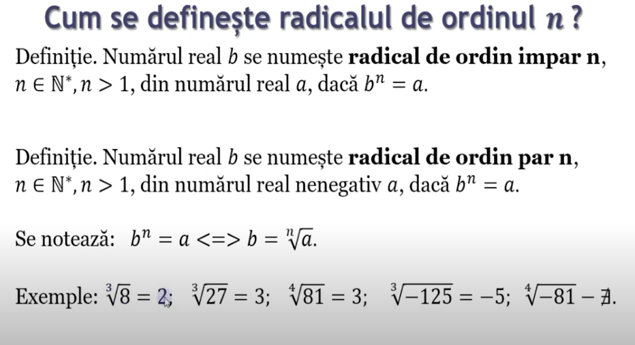  Se va propune un exercițiu pentru extragerea factorilor de sub radical de ordinul n.  Exercițiul 1 (Pagina 5 Link nr.1)  a)$\sqrt[3]{4000}$; b)$\sqrt[5]{x^{6}⋅y^{10}⋅z^{12}}$; c)$a≤0, \sqrt[4]{81a^{6}}$.  Răspunsuri:  a)$10\sqrt[3]{4} ;$b)$xy^{2}z^{2}\sqrt[5]{x⋅z^{2}}$ ; c)$-3a\sqrt[4]{a^{2}}$ .  De la minutul 4.40 până la 10.44 se va prezenta proprietățile radicalului de ordin n și exemple de aplicare a acestor proprietăți. | 15 | conversației  explicației  exercițiului  Video Educațieonline.ro  frontală  PPT  Link nr.1  Link nr.2
Reflecție | O.1.  O.2.  O.3.  O.5.  O.1.  O.2.  O.3.  O.5.  O.3.  O.4.  O.5.  O.1.  O.2.  O.3  O.5. | Activitate frontală  Profesorul va trece la tablă trei elevi care vor rezolva trei exemple din slide cu operații cu radicali de ordinul n. Restul elevilor vor rezolva în caiete, după care se vor compara răspunsurile de la tablă , din caietele elevilor și următorul slide care conține răspunsurile corecte.  Exercițiul 2. (Pagina 6 Link nr.1 )  a) $\sqrt[4]{32}⋅\sqrt[4]{8}+{\left(\sqrt[3]{64}\right)}^{-1}-\sqrt{1\frac{9}{16}}$;  b)$\sqrt[3]{48}+\sqrt[3]{135}-\sqrt[3]{384}-\sqrt[3]{40};$  c) 4$\sqrt[3]{2}-2\sqrt[3]{250}+\sqrt[3]{16}$.  Răspunsuri: $a) 3 ; b) \sqrt[3]{5}-2\sqrt[3]{6} ; c) -4\sqrt[3]{2}$ .  Se va aminti elevilor raționalizarea numitorului.  Exemplu: a) $\frac{5}{\sqrt{10}}=\frac{5\sqrt{10}}{10}=\frac{\sqrt{10}}{2}$; b)$\frac{2}{\sqrt{5}-\sqrt{3}}=\sqrt{5}+\sqrt{3}$.  Activitate în perechi  Elevii se împart în perechi și li se propune să rezolve exerciții (perechea 1 cazul a, perechea 2 cazul b ,etc) . După care se va analiza fiecare caz la tablă și se va compara răspunsurile între grupuri.  Exercițiul 3. (Pagina 7 Link nr.1 )  a)$\frac{1}{7+4\sqrt{3}}+\frac{1}{7-4\sqrt{3}}$;  b)$\sqrt{\frac{2+\sqrt{3}}{2-\sqrt{3}}}-\sqrt{\frac{2-\sqrt{3}}{2+\sqrt{3}}};$  c)$\frac{4}{\sqrt[3]{7}-\sqrt[3]{5}};$  d)$\sqrt[3]{7+\sqrt{22}}⋅\sqrt[3]{7-\sqrt{22}}$.  Răspunsuri: a) 14; b) 2$\sqrt{3}$; c)$2\left(\sqrt[3]{49}+\sqrt[3]{35}+\sqrt[3]{25}\right); d) 3.$  Bilanțul lecției:  1) Bilanțul cantitativ:  - Putem acum să rezolvăm exercițiul propus la începutul lecției?(Pagina 1 Link nr.1 )  Exercițiul 4. (Pagina 8 Link nr.1 )  Aflați valoarea expresiei și enumerați proprietățile aplicate:  a)$\sqrt{{27}^{\frac{2}{3}}+{\left(\frac{1}{4}\right)}^{-2}}$;  b)$\sqrt[3]{4-5⋅{32}^{-0,6}};$  c)$\sqrt{{\left(1-\sqrt{3}\right)}^{2}}-\sqrt[8]{81}$.  Răspunsuri: a) 5; b) $\frac{3}{2}$; c) -1.  2) Bilanțul calitativ:  Profesorul propune elevilor să parcurgă încă odată analizeze obiectivele  planificare pentru lecția de astăzi și să determine dacă au fost realizate.  Obiectivele sunt arătate în prezentare.  Profesorul , împreună cu elevii, rezumă activitatea clasei în ansamblu și a unor elevi în parte.  Temă pentru acasă: (Pagina 9 Link nr.1 )  De învățat:  $Modulul 3,$§ 1, tema 1.1 Noțiunea de radical.Proprietăți, Teorema 1, Proprietăți ale radicalilor , pag. 27- 29  Modulul 3, § 1, tema 1.2 Transformări ale expresiilor iraționale, pag. 29 - 30  De repetat: Modulul 3, § 2 Puterea cu exponent real , pag. 32 - 36  De rezolvat:  Modulul 3, § 1, Ex. 1, 2(e,f), 3(c,d,e), 5(c,d), pag. 31  Răspunsuri:  Ex. 1, pag. 31  a)0,05; b)28; c)$\frac{90}{161}$; d)2-$\sqrt{3}$; e)$\sqrt{3}-2$.  Ex. 2, pag. 31  e)$\sqrt[4]{2a^{5}}$ ; f)$\sqrt{3a^{2}}$.  Ex. 3, pag. 31  $c)\sqrt{7c^{2}}$; d)$\sqrt[3]{2x^{3}y}$ ; e)$\sqrt[4]{2a^{5}}$.  Ex. 5, pag.31  c) $\frac{\sqrt[3]{25}+\sqrt[3]{10}+\sqrt[3]{4}}{3}$ ; d)-$\sqrt{13}-\sqrt{18}$. | 6  2  8  7  1  1 | exercițiului  algoritmizarea  conversația  frontală  PPT  Panoul interactiv  Link nr.1  conversația  problematizarea  frontală  PPT  Panoul interactiv  Link nr.1  conversația  problematizarea  lucrului cu manual

